Fichas de Servicios Turísticos: Municipio de Jalpan de Serra

1. Hotel Misión Jalpan

Nombre | Hotel Misión Jalpan
Tipo de servicio | Hospedaje, Restaurante
Prestador responsable | Hoteles Misión
Descripción | Hotel de estilo colonial ubicado justo frente a la Misión principal. Ofrece habitaciones confortables, alberca al aire libre, y restaurante que sirve gastronomía típica regional.
Municipio y localidad | Jalpan de Serra, Querétaro
Ubicación | Av. Fray Junípero Serra 3, Centro, 76340 Jalpan de Serra, Qro.
Contacto público | Tel: +52 441 296 0445 / Web: hotelesmision.com
Horarios | Recepción 24 horas.
Precio | Desde $1,800 MXN hasta $3,000 MXN por noche dependiendo de la temporada.
Reservación | Vía portal web o por teléfono, políticas de cancelación estándar de 48 hrs.
Capacidad y requisitos | Habitaciones para 2 a 4 personas. Cuenta con áreas para eventos.
Accesibilidad | Rampas en el primer piso y acceso al restaurante para personas con sillas de ruedas.
Lugares relacionados | Ubicado a unos pasos de la Misión Santiago Apóstol de Jalpan.
Fotografías | 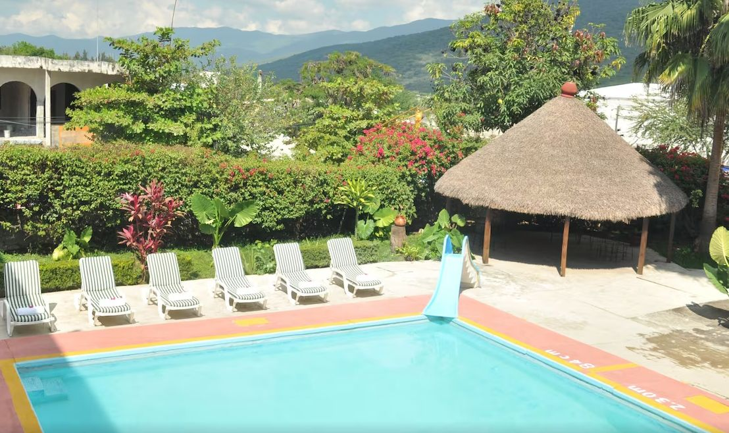  Fotografía real del servicio adjunta.
Fuente y verificación | Directorio Mexicoo.mx / Conocimiento general (Octubre 2026)

2. Cabañas Centro Ecoturístico Presa Jalpan

Nombre | Cabañas Centro Ecoturístico Presa Jalpan
Tipo de servicio | Hospedaje (Cabañas) / Renta de lanchas y bicis
Prestador responsable | Comunidad / Cooperativa Local
Descripción | Cabañas rústicas pero cómodas situadas a orillas de la Presa de Jalpan. Se rentan kayaks, lanchas de pedales y bicicletas de montaña para recorrer los andadores del humedal.
Municipio y localidad | Jalpan de Serra, Querétaro
Ubicación | Carretera Jalpan - Río Verde s/n, a orillas de la Presa Jalpan.
Contacto público | Consultar en el módulo turístico o directamente en la Presa.
Horarios | Oficina de 09:00 a 18:00 hrs. Hospedaje 24 hrs.
Precio | Cabañas desde $1,200 MXN por noche. Renta de bicicletas y kayaks aprox $100 - $150 MXN por hora.
Reservación | Anticipación de 1 semana en temporada baja y 1 mes en temporada alta.
Capacidad y requisitos | Grupos familiares de hasta 6 personas por cabaña.
Accesibilidad | Acceso rústico en terracería, algunas áreas pueden dificultar el paso a sillas de ruedas.
Lugares relacionados | Presa de Jalpan (Humedal RAMSAR).
Fotografías | 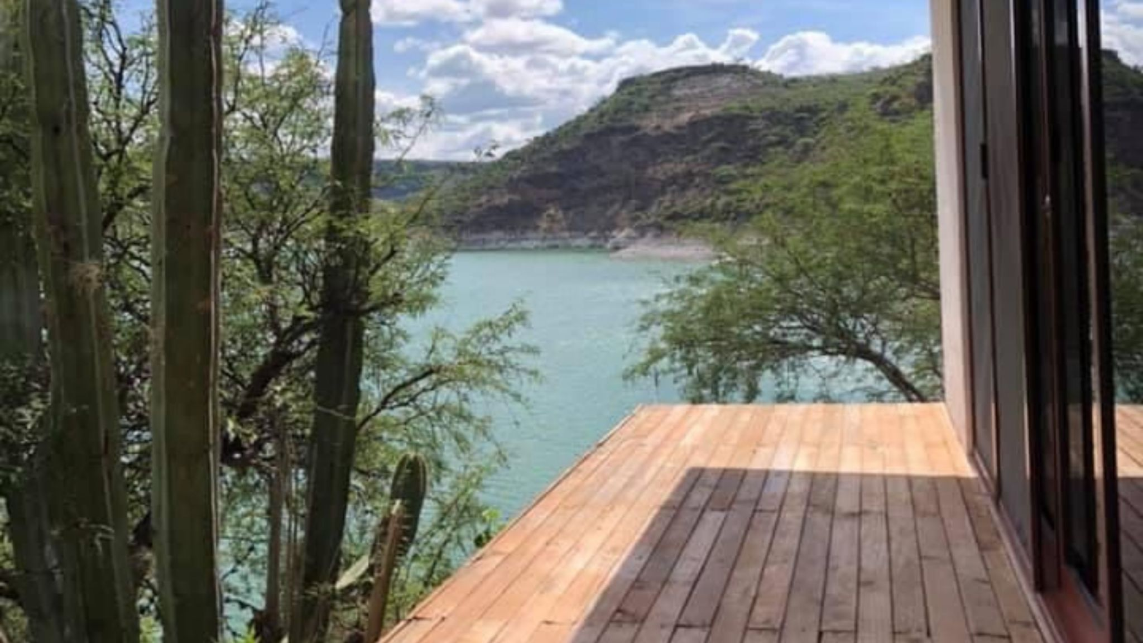  Fotografía real del servicio adjunta.
Fuente y verificación | Directorio Mexicoo.mx / Conocimiento general (Octubre 2026)

3. Restaurante Típico Jalpan (Cecina Serrana)

Nombre | Restaurantes Tradicionales del Centro (Especialidad: Cecina Serrana)
Tipo de servicio | Alimentación (Restaurante regional)
Prestador responsable | Comercios Locales (Centro)
Descripción | Representación de la gastronomía típica de la zona que incluye cecina serrana, enchiladas huastecas y queretanas, gorditas de maíz quebrado y bocoles.
Municipio y localidad | Jalpan de Serra, Querétaro
Ubicación | Zona de Portales y Centro Histórico de Jalpan.
Contacto público | N/A (Atención sin reservación en la mayoría de fondas).
Horarios | Lunes a Domingo de 08:00 a 20:00 hrs.
Precio | Consumo promedio de $150 a $250 MXN por persona.
Reservación | No requiere reservación.
Capacidad y requisitos | Comedores con mesas de 4 a 8 personas.
Accesibilidad | Fácil acceso desde la plaza principal pavimentada.
Lugares relacionados | Misión Santiago Apóstol de Jalpan.
Fotografías | 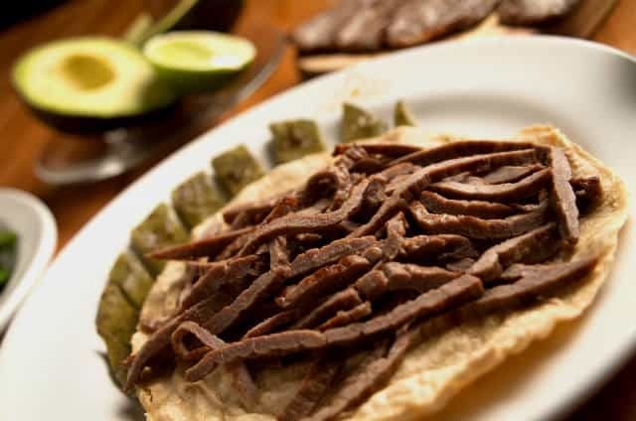  Fotografía real del servicio adjunta.
Fuente y verificación | Directorio Mexicoo.mx / Gastronomía Regional (Octubre 2026)

4. Guías Turísticos - Sierra Gorda Ecotours

Nombre | Sierra Gorda Ecotours / Operadora de Grupo Ecológico Sierra Gorda
Tipo de servicio | Guías Turísticos y Tour Operador Ecológico
Prestador responsable | Grupo Ecológico Sierra Gorda I.A.P.
Descripción | Operadora turística oficial comunitaria. Ofrece recorridos guiados por las misiones franciscanas, talleres de cerámica, caminatas en la naturaleza, observación de aves y paquetes integrales con transporte y comida.
Municipio y localidad | Jalpan de Serra, Querétaro (Abarca toda la Reserva)
Ubicación | Centro de Información Turística, Juárez s/n, Centro, Jalpan de Serra.
Contacto público | Tel: +52 441 296 0700 / Web: sierragordaecotours.com
Horarios | Oficinas: Lunes a Sábado de 09:00 a 18:00 hrs.
Precio | Tours desde $400 MXN hasta paquetes de varios días de $4,000+ MXN por persona.
Reservación | Requiere reservación previa en línea o vía telefónica para asegurar disponibilidad de guías.
Capacidad y requisitos | Atienden desde viajeros individuales hasta grupos grandes (camiones).
Accesibilidad | Las oficinas son accesibles; la accesibilidad de los recorridos depende del paquete elegido.
Lugares relacionados | Misión Jalpan, Presa de Jalpan y gestión de visitas a la Reserva de la Biosfera en general.
Fotografías | 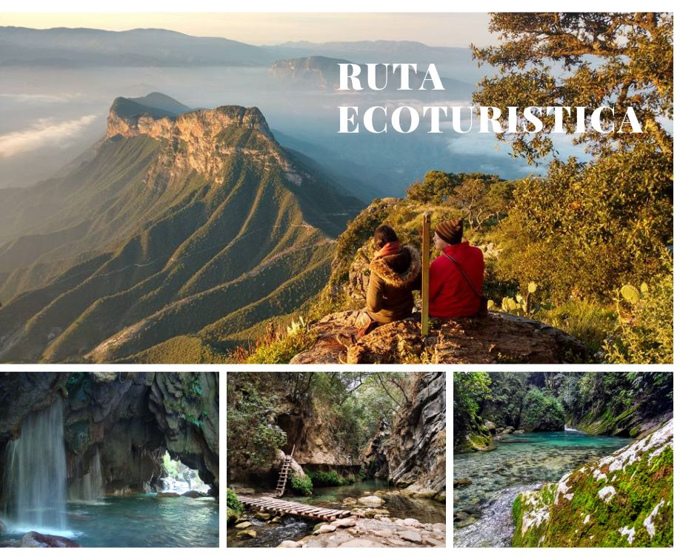  Fotografía real del servicio adjunta.
Fuente y verificación | sierragordaecotours.com (Octubre 2026)

5. Casa de las Artesanías de Jalpan

Nombre | Casa de las Artesanías / Talleres Locales
Tipo de servicio | Venta de Artesanías y Productos Locales
Prestador responsable | Artesanos Locales / Municipio de Jalpan
Descripción | Espacio dedicado a la exhibición y venta de productos regionales: cerámica policromada, textiles bordados, cestería, miel, licores de frutas, café serrano y talabartería elaborada por las comunidades.
Municipio y localidad | Jalpan de Serra, Querétaro
Ubicación | A un costado de la plaza principal y en el interior de los portales del centro histórico.
Contacto público | Venta directa en tienda.
Horarios | Lunes a Domingo de 10:00 a 19:00 hrs.
Precio | Productos desde $50 MXN (souvenirs) hasta $2,000+ MXN (piezas grandes de cerámica).
Reservación | No requiere cita, entrada libre.
Capacidad y requisitos | Abierto al público general.
Accesibilidad | Acceso nivelado para sillas de ruedas en la mayoría de las tiendas ubicadas en el centro.
Lugares relacionados | Misión Santiago Apóstol de Jalpan y Centro Histórico.
Fotografías | 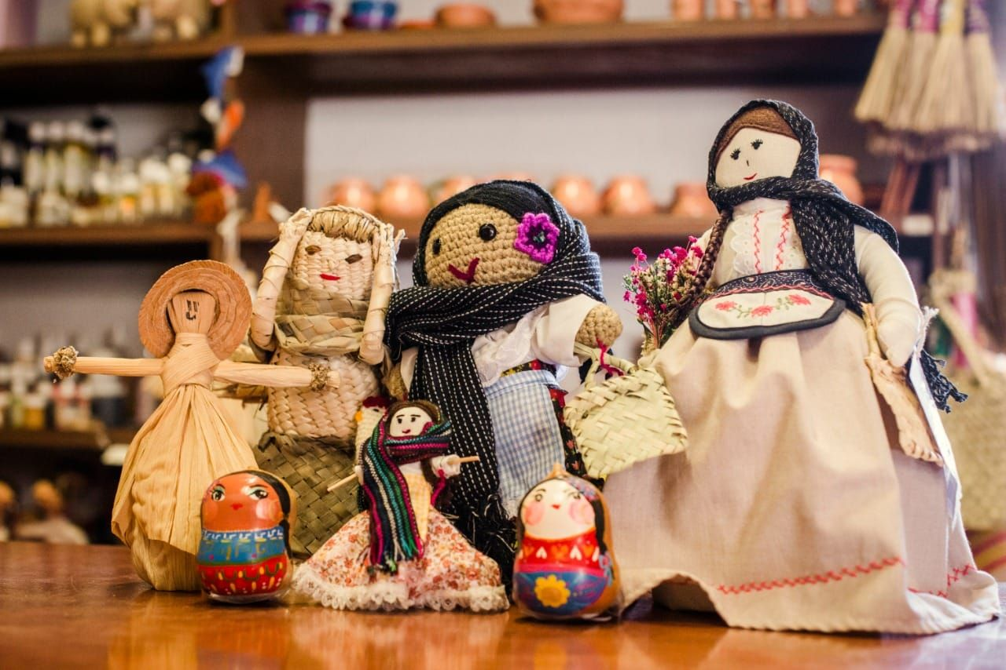  Fotografía real del servicio adjunta.
Fuente y verificación | Conocimiento General de Turismo Qro. (Octubre 2026)

